HƯỚNG DẪN CÀI ĐẶT
GITHUB COPILOT
Trợ lý lập trình AI tích hợp trực tiếp vào VS Code
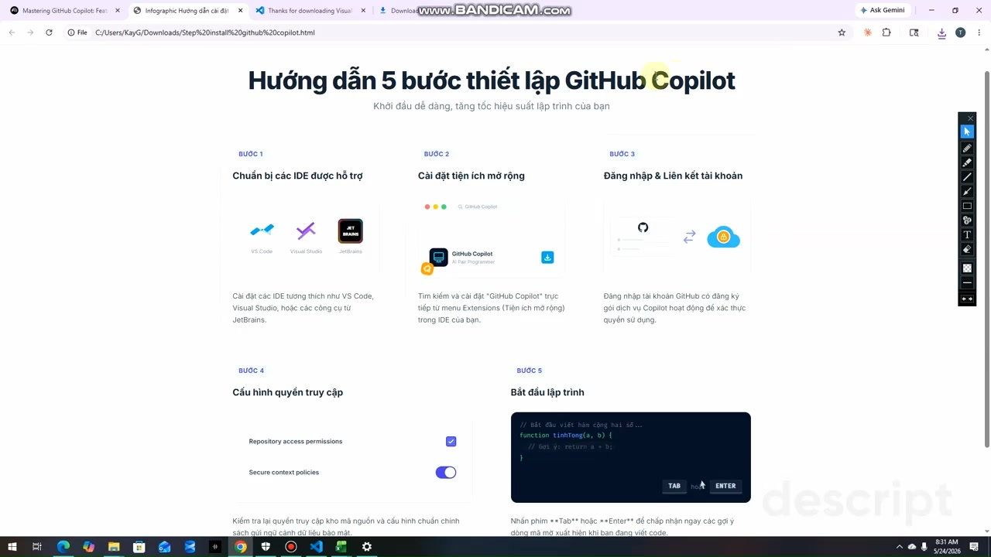
Tổng quan 5 bước thiết lập GitHub Copilot
Dành cho học viên khóa học Python & AI
Phiên bản: Tháng 5/2026

YÊU CẦU VÀ LƯU Ý TRƯỚC KHI CÀI ĐẶT
Trước khi bắt đầu cài đặt GitHub Copilot, học viên cần chuẩn bị đầy đủ các điều kiện sau:
1. Tài khoản GitHub
- Truy cập https://github.com/signup để đăng ký tài khoản miễn phí.
- Sử dụng email cá nhân — nên dùng Gmail hoặc email trường/công ty.
- Ghi nhớ username và password vì sẽ cần dùng để đăng nhập vào VS Code.
- Nếu đã có tài khoản GitHub, bỏ qua bước này.
2. Đăng ký GitHub Copilot
- GitHub Copilot Free: Miễn phí, không cần thẻ tín dụng, giới hạn 2.000 gợi ý/tháng.
- GitHub Copilot Pro: $10/tháng hoặc $100/năm, không giới hạn gợi ý.
- Sinh viên & giáo viên: Đăng ký GitHub Education Pack để dùng miễn phí.
- Truy cập https://github.com/features/copilot để xem các gói và kích hoạt.
3. Môi trường cài đặt
- Hệ điều hành: Windows 10/11, macOS 10.15+, hoặc Linux.
- IDE được hỗ trợ: VS Code (khuyến nghị), Visual Studio, hoặc JetBrains IDEs.
- Kết nối Internet ổn định trong suốt quá trình cài đặt và sử dụng.
- Quyền cài đặt phần mềm trên máy tính (không bị chặn bởi IT policy).

⚠️ LƯU Ý QUAN TRỌNG: GitHub Copilot yêu cầu kết nối internet liên tục để hoạt động. Không thể dùng offline. Hãy đảm bảo bạn đã đăng ký gói Copilot trước khi cài đặt extension — nếu chưa kích hoạt, extension sẽ không hoạt động sau khi cài.

✅ MẸO: Học viên nên tạo tài khoản GitHub và kích hoạt Copilot Free TRƯỚC buổi học để tiết kiệm thời gian. Quá trình xác thực email có thể mất 5-10 phút.

BƯỚC 1: CHUẨN BỊ IDE ĐƯỢC HỖ TRỢ — CÀI ĐẶT VS CODE
GitHub Copilot hoạt động với nhiều IDE khác nhau. Trong hướng dẫn này, chúng ta sẽ sử dụng Visual Studio Code (VS Code) — IDE miễn phí, phổ biến nhất và được hỗ trợ đầy đủ nhất.
Cách 1: Tải từ website chính thức (Khuyến nghị)
- Mở trình duyệt và truy cập: https://code.visualstudio.com/Download
- Chọn phiên bản phù hợp với hệ điều hành (Windows / macOS / Linux).
- Nhấn nút Download để tải file cài đặt.
- Chạy file .exe (Windows) hoặc .dmg (macOS) và làm theo hướng dẫn cài đặt.
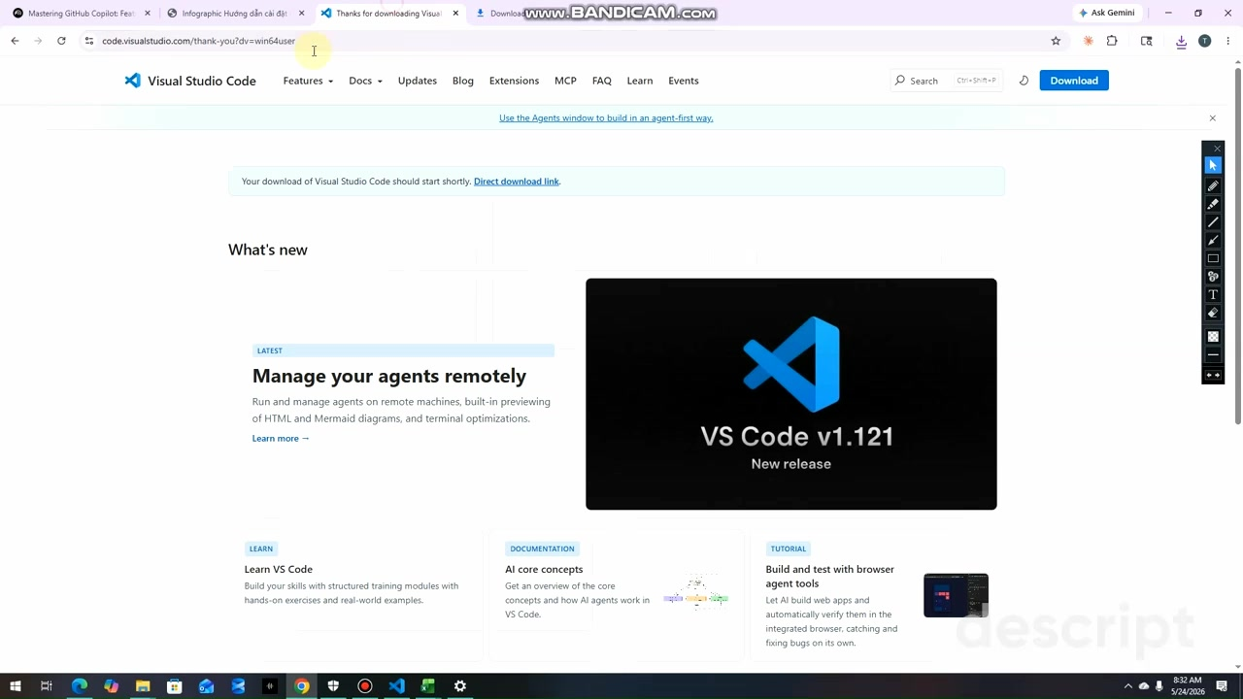
Trang tải VS Code tại code.visualstudio.com/Download
Cách 2: Cài đặt qua Microsoft Store (Windows)
- Nhấn phím Windows trên bàn phím để mở Start Menu.
- Gõ "Microsoft Store" vào ô tìm kiếm và mở ứng dụng.
- Tìm kiếm "Visual Studio Code" và nhấn Install/Cài đặt.
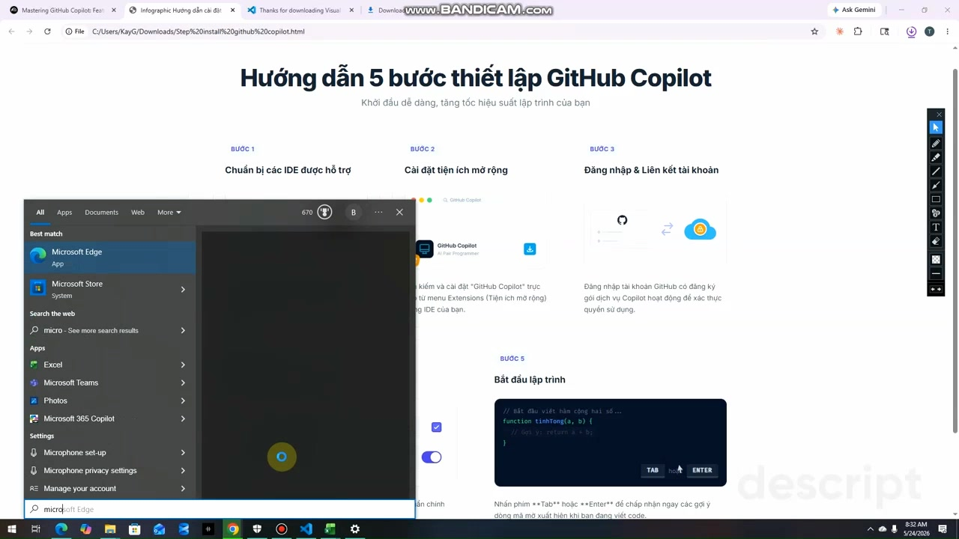
Tìm kiếm VS Code qua Microsoft Store hoặc Windows Search

BƯỚC 2: CÀI ĐẶT EXTENSION GITHUB COPILOT CHAT
Sau khi đã có VS Code, bước tiếp theo là cài đặt extension GitHub Copilot Chat trực tiếp trong IDE.
- Mở VS Code.
- Mở cửa sổ Extensions bằng cách nhấn tổ hợp phím Ctrl + Shift + X (Windows/Linux) hoặc Cmd + Shift + X (macOS). Hoặc nhấn vào biểu tượng Extensions ở thanh bên trái.
- Trong ô tìm kiếm, gõ: github copilot chat
- Tìm extension "GitHub Copilot Chat" — nhà xuất bản là GitHub (github.com). Lưu ý chọn đúng extension của GitHub, không chọn các extension tương tự từ nhà xuất bản khác.
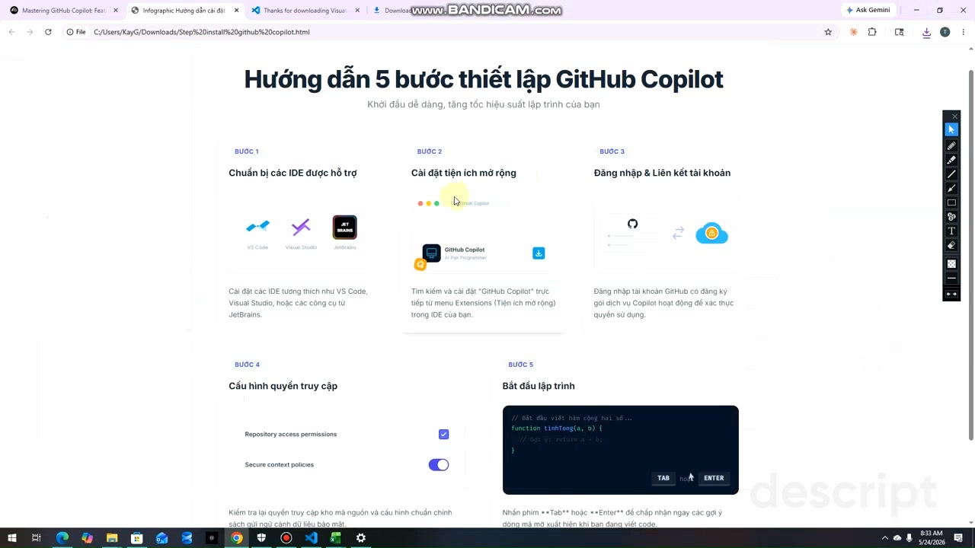
Tìm kiếm "github copilot chat" trong Extensions Marketplace của VS Code
- Nhấn nút Install để cài đặt. Quá trình cài đặt thường mất 30 giây đến 1 phút tùy tốc độ internet.
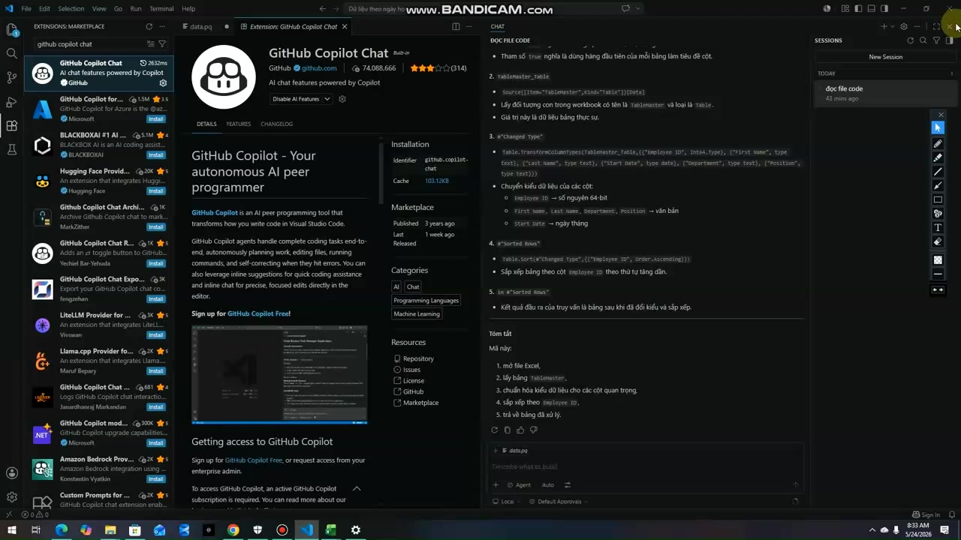
Extension GitHub Copilot Chat — nhấn Install để cài đặt

💡 LƯU Ý: GitHub Copilot Chat là extension "Built-in" (tích hợp sẵn) trong VS Code mới nhất. Nếu bạn thấy nút "Disable AI Features" thay vì "Install", nghĩa là extension đã được cài sẵn — bạn chỉ cần đăng nhập tài khoản GitHub ở bước tiếp theo.

BƯỚC 3: ĐĂNG NHẬP VÀ LIÊN KẾT TÀI KHOẢN GITHUB
Sau khi cài đặt extension, bạn cần đăng nhập tài khoản GitHub để xác thực và kích hoạt Copilot.
- Nếu chưa có tài khoản GitHub, truy cập https://github.com/signup để đăng ký. Điền email, password và username.
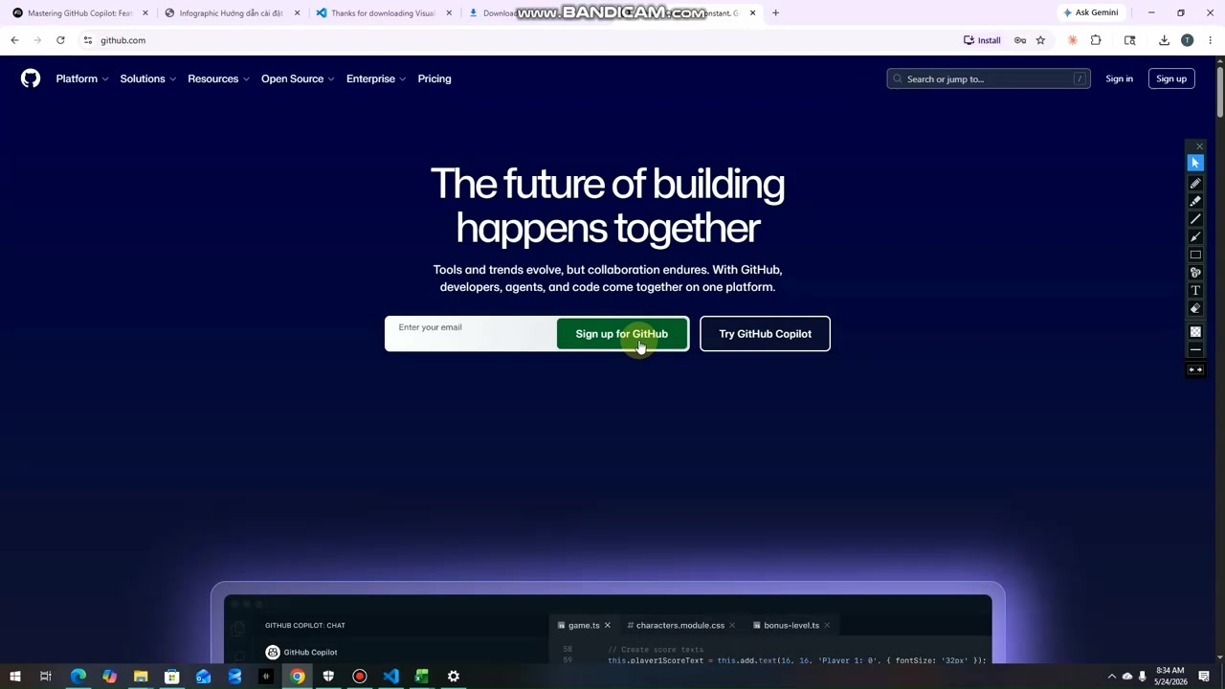
Trang đăng ký tài khoản GitHub tại github.com/signup
- Xác nhận email sau khi đăng ký (kiểm tra hộp thư và nhấn vào link xác thực).
- Quay lại VS Code. Biểu tượng Copilot sẽ xuất hiện ở góc dưới bên phải thanh trạng thái. Nhấn vào đó và chọn "Sign in to GitHub".
- Trình duyệt sẽ tự động mở trang đăng nhập GitHub. Đăng nhập bằng tài khoản vừa tạo.
- Nhấn "Authorize Visual-Studio-Code" để cấp quyền cho VS Code kết nối với GitHub.
- Quay lại VS Code — bạn sẽ thấy thông báo đã đăng nhập thành công.

⚠️ LƯU Ý: Nếu bạn chưa kích hoạt GitHub Copilot (Free hoặc Pro) trên tài khoản, VS Code sẽ hiện thông báo yêu cầu đăng ký gói. Truy cập https://github.com/features/copilot để kích hoạt trước.

BƯỚC 4: CẤU HÌNH QUYỀN TRUY CẬP
Sau khi đăng nhập thành công, bạn có thể cấu hình thêm các quyền để GitHub Copilot hoạt động an toàn và phù hợp với nhu cầu.
Cài đặt quan trọng cần kiểm tra:
- Repository access permissions: Kiểm soát Copilot có được phép đọc code từ repository không. Nên bật nếu bạn muốn Copilot hiểu ngữ cảnh code của dự án.
- Secure context policies: Chính sách bảo mật cho dữ liệu nhạy cảm. Nên bật để đảm bảo code của bạn không bị gửi ra ngoài ngoài ý muốn.
- Suggestions matching public code: Cho phép/tắt gợi ý trùng với code public trên GitHub. Có thể tắt nếu làm việc với dự án thương mại cần tránh vấn đề bản quyền.
Cách truy cập Settings:
- Trong VS Code, nhấn Ctrl + , (Windows) hoặc Cmd + , (macOS) để mở Settings.
- Tìm kiếm "Copilot" để xem tất cả cài đặt liên quan.
- Hoặc vào github.com -> Settings -> Copilot để quản lý quyền ở cấp tài khoản.

BƯỚC 5: BẮT ĐẦU SỬ DỤNG GITHUB COPILOT
Sau khi hoàn tất cài đặt, GitHub Copilot đã sẵn sàng hỗ trợ bạn lập trình. Đây là các tính năng chính:
Inline Code Suggestions (Gợi ý code trực tiếp):
- Bắt đầu gõ code — Copilot sẽ tự động hiện gợi ý màu xám phía sau con trỏ.
- Nhấn Tab để chấp nhận gợi ý, hoặc Enter để xuống dòng và bỏ qua.
- Nhấn Esc để ẩn gợi ý hiện tại.
- Alt + ] hoặc Alt + [ để xem gợi ý tiếp theo/trước đó.
Chat với Copilot (Ctrl + Alt + I):
- Mở cửa sổ Chat ở thanh bên phải hoặc nhấn Ctrl + Alt + I.
- Gõ câu hỏi bằng tiếng Anh hoặc tiếng Việt để nhận giải thích, debug, hoặc viết code mới.
- Ví dụ: "Viết hàm tính tổng các số trong danh sách Python" hoặc "Giải thích đoạn code này làm gì".
- Copilot Chat cũng có thể đọc và phân tích file đang mở của bạn.

🚀 MẸO SỬ DỤNG HIỆU QUẢ: Viết comment mô tả rõ ý định trước khi gõ code (ví dụ: "# Ham tinh toan so ngay giua hai ngoc") — Copilot sẽ gợi ý code chính xác hơn nhiều. Càng mô tả chi tiết, kết quả gợi ý càng tốt.

XỬ LÝ SỰ CỐ THƯỜNG GẶP
Vấn đề | Cách xử lý
Copilot không hiện gợi ý | Kiểm tra đã đăng nhập GitHub chưa. Nhấn vào biểu tượng Copilot ở status bar để xem trạng thái.
Lỗi "Not authenticated" | Đăng xuất và đăng nhập lại: nhấn vào biểu tượng Copilot -> Sign Out -> Sign In.
Extension không xuất hiện | Tắt và mở lại VS Code. Vào Extensions và kiểm tra xem GitHub Copilot Chat có trong danh sách đã cài không.
Copilot hoạt động chậm | Kiểm tra kết nối internet. Copilot cần kết nối ổn định để hoạt động.
Không thể đăng nhập GitHub | Kiểm tra xem tài khoản đã xác nhận email chưa. Thử dùng trình duyệt khác khi popup đăng nhập xuất hiện.
Gói Free đã hết quota | Quota của gói Free là 2.000 gợi ý/tháng. Tháng sau sẽ được reset, hoặc nâng cấp lên Pro.

📌 HỖ TRỢ: Nếu gặp vấn đề không giải quyết được, học viên có thể tham khảo tài liệu chính thức tại docs.github.com/copilot hoặc hỏi trực tiếp trong buổi học.

— Chúc học viên cài đặt thành công và lập trình hiệu quả với GitHub Copilot! —

